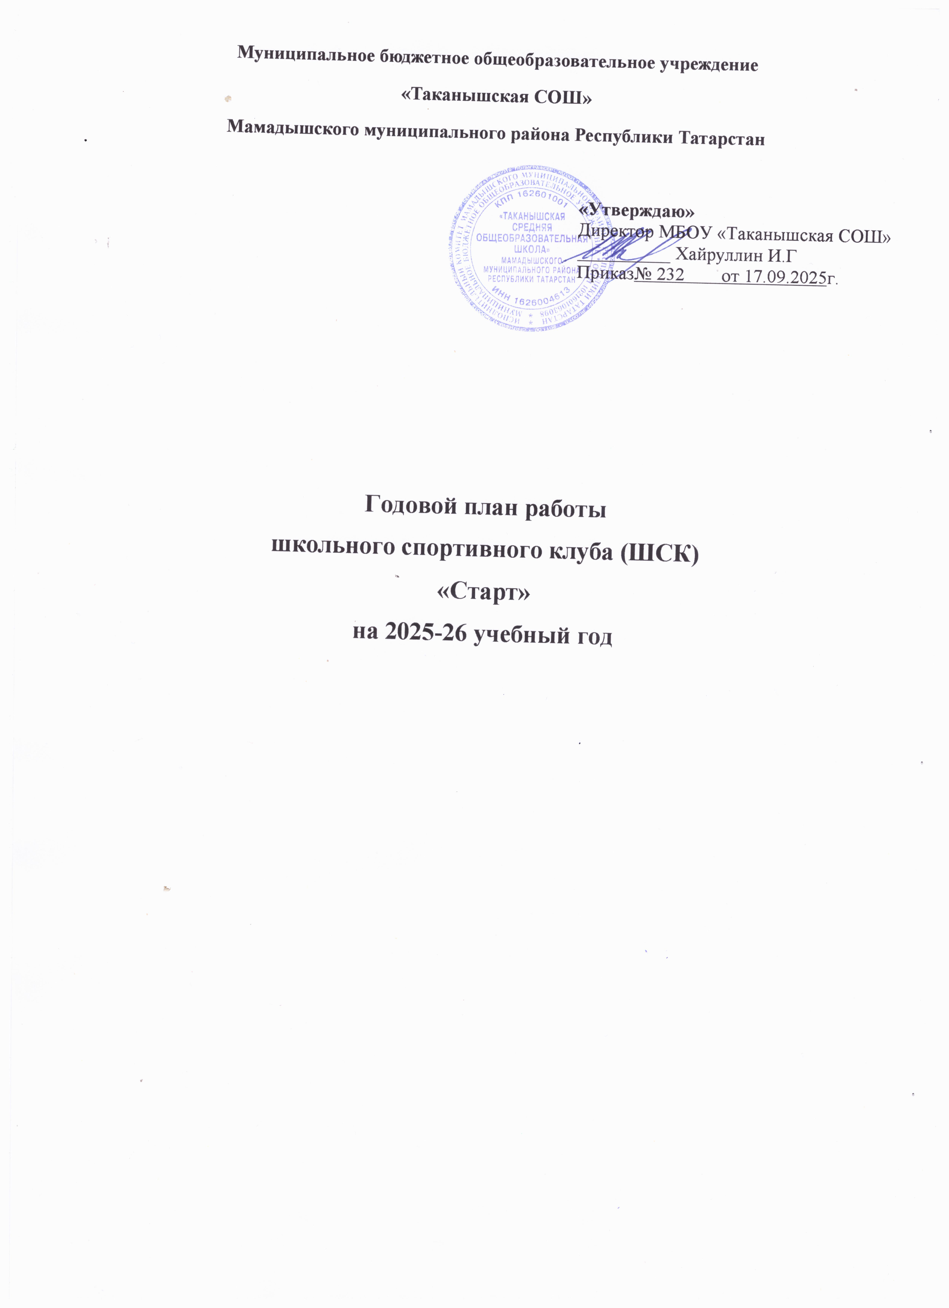

В соответствии с Положением о школьных спортивных клубах деятельность ШСК организуется по следующим направлениям:
- Физкультурно-спортивная;
- Спортивно-техническая;
- Военно-патриотическая.

Цель деятельности: развитие мотивации личности к физическому развитию.
Приоритетные задачи ШСК:
- Пропаганда здорового образа жизни, личностных и общественных ценностей физической культуры и спорта;
- Формирование у детей ранней мотивации и устойчивого интереса к укреплению здоровья, физическому и спортивному совершенствованию;
- Вовлечение учащихся в систематические занятия физической культурой и спортом;
- Совершенствование организации различных форм физкультурно-оздоровительной и спортивно-массовой работы с детьми и подростками;
- Воспитание у обучающихся чувства гордости за свое образовательное учреждение, развитие культуры и традиций болельщиков спортивных команд;

1.РАБОТА ПО ПРОФИЛАКТИКЕ ПРАВОНАРУШЕНИЙ
№ | Мероприятия по профилактике правонарушений и асоциального поведения несовершеннолетних | Сроки проведения | Ответственный
1. | Инструктаж по правилам поведения и технике безопасности | Сентябрь, ноябрь, январь, апрель | Педагог-организатор, учителя физической культуры
2. | Лекции, беседы по плану ВР | По плану мероприятий | Зам. директора по ВР
3. | Вовлечение учащихся, состоящих на различных видах учета в организацию и проведение спортивно-оздоровительных мероприятий | По плану мероприятий | Зам. директора по ВР, учителя физической культуры
4. | Привлечение учащихся, состоящих на различных видах учета, к занятиям в спортивных кружках и спортивных школах | В течение учебного года | учителя физической культуры
5. | Организация встреч с врачами, специалистами наркологического диспансера, центра «СПИД», сотрудниками органов внутренних дел, психологов. | В течение учебного года | Зам. директора по ВР
6. | Выявление социального статуса учеников, изучение межличностных отношений среди ровесников. | В течение учебного года | Зам. директора по ВР

2. ОРГАНИЗАЦИОННО-МАССОВАЯ РАБОТА.
2.1 Проведение спортивно-массовых мероприятий ШСК «Старт»
Месяц |  | Наименование мероприятий | Место проведения | Классы | Ответственный
Ежедневно |  | Проведение классных часов по вопросам ЗОЖ | Учебные аудитории | В течение учебного года | Совет клуба,  классные руководители
Сентябрь |  | Заполнение мониторингапо травматизму у учащихся во время уроков и внеурочных занятий | Учебные аудитории | 1, 4 четверти | Совет клуба,  классные руководители
 |  | Открытие школьной спартакиады. Соревнование по кроссу | Школьный стадион | 1-11 классы | Зам. директора по ВР, учителя физической культуры
Октябрь |  | Участие в массовом мероприятии «Кросс Татарстана» | Территория лицея | 1-11 классы | Учителя физической культуры и ОБЖ, педагог-организатор
 |  | Спортивное соревнование баскетболу в рамках «Старты надежд», районный этап | СОК «Олимп» г. Мамадыш | 5-11 классы | Учителя физической культуры
 |  | Подготовка к сдаче норматива ВФСК ГТО | Спортплощадка | 1-11 классы | Учителя физической культуры
 |  | Участие в 1 этапе фестиваля «Олимпиада 100» (Прыжки в длину с места, бег на короткие дистанции) | Спортплощадка | 1-11 классы | Учителя физической культуры, Классные руководители
 |  | Мониторинг физического развития учащихся МБОУ «Таканышская СОШ» | Спортплощадка, спортзал | 1-11 классы | Учителя физической культуры
 |  | Всероссийская олимпиада школьников (школьный этап) (юноши, девушки) | Школа | 6-11 классы | Учителя физической культуры
Ноябрь |  | Турнир по баскетболу ШБЛ «КЭС –Баскет» | Спортзал | 7-11 классы | Учителя физической культуры
 |  | «Веселые старты» | Спортзал | 1-4 классы | Балакаев И.Р.
 |  | Соревнование по пионерболу между классами | Спортзал | 4-5 классы | БалакаевИ.Р;Гарипов А.И.
 |  | Занятие по плаванию | Бассейн «Лагуна» | 1-11 классы | Классные руководители
 |  | Занятие по спортивным играм | Посещение СОК «Туган як» | 5-11 классы | Балакаев И.Р. Гарипов А.И.
Декабрь |  | Турнир по волейболу в рамках ШВЛ. | Спортзал | 7-11 классы | Балакаев И.Р.
 |  | Турнир по мини-футболу | Спортзал | 5-6, 7-9 классы | Гарипов А.И.
 |  | «Папа, мама, я спортивная семья» | Спортзал | 3 классы | .Мулюкова Э.Р.
 |  | Занятие по плаванию | Бассейн «Лагуна» | 1-11 классы | Классные руководители
 |  | Занятие по спортивным играм | Посещение СОК «Туган як» | 5-11 классы | Балакаев И.Р.
Январь |  | Соревнование между учащимися по лыжам | Территория школы | 2-4 классы | Классные руководители.
 |  | Занятие по плаванию | Бассейн «Лагуна» | 1-11 классы | Классные руководители
 |  | Занятие по спортивным играм | Посещение СОК «Туган як» | 5-11 классы | Балакаев И.Р.
 | Февраль | Соревнование «Веселые старты» | Спортзал | 2-11 классы | Учителя физической культуры
 | Февраль | Праздник «А, ну-ка парни!» | Спортзал | 1-11 классы | Зам. директора по ВР, педагог-организатор ОБЖ.
 | Февраль | Турнир на приз ШСК «Старт» по настольному теннису. | Спортзал | 8-11 классы | Балакаев И.Р.
 | Февраль | Занятие по плаванию | Бассейн «Лагуна» | 1-11 классы | Классные руководители
 | Февраль | Занятие по спортивным играм | Посещение СОК «Туган як» | 5-11 классы | Балакаев И.Р.Гарипов А.И.
 | Март | Спортивный праздник « А, ну-ка, девушки! | Спортзал | 1-11 классы | Зам. директора по ВР, педагог-организатор ОБЖ.
 | Март | Турнир на приз ШСК «Старт» по шашкам (девушки) | Спортзал | 7-11 классы | Балакаев И.Р.  Гарипов А.И.
 | Март | Турнир «К стартам готов!» (Перестрелка) | Спортзал | 2-4 классы | Балакаев И.Р.
 |  | Занятие по плаванию | Бассейн «Лагуна» | 1-11 классы | Классные руководители
 |  | Занятие по спортивным играм | Посещение СОК «Туган як» | 5-11 классы | Балакаев И.Р.Гарипов А.И.
 | Апрель | Соревнование по шашкам | Спортзал | 2-4, 5-11 классы | Учителя физической культуры
 | Апрель | Соревнование по шахматам» | Спортзал | 1-4, 5-11 классы | Балакаев И.Р.
 | Апрель | Спортивный праздник «Знатоки спорта» | Актовый зал | 5-11 классы | Зам. директора по ВР, педагог-организатор
 |  | Занятие по плаванию | Бассейн «Лагуна» | 1-11 классы | Классные руководители
 |  | Занятие по спортивным играм | Посещение СОК «Туган як» | 5-11 классы | Балакаев И.Р.Гарипов А.И.
 | Май | Конкурс «Строя и песни» | Территория школы | 5-11 классы | Педагог-организатор ОБЖ, Зам. директора по ВР, педагог-организатор
 | Май | Легкоатлетический кросс | Территория школы | 2-10 классы | Учителя физической культуры
 | Май | Закрытие школьной спартакиады | школьный стадион | 1-11 классы | Зам. директора по ВР, учителя физической культуры и ОБЖ
 | Июнь-июль | Участие в Спартакиаде пришкольных лагерей | по плану учреждений, проводящих соревнования | 1-5 классы | Учителя физической культуры, Зам. директора по ВР, педагог-организатор

2.2. Муниципальные и региональные мероприятия.
Месяц | Наименование мероприятий | Классы | Ответственный
Октябрь | Легкая атлетика (бег на 1000м –Д, 1500м Ю) | 9-11 классы | Учителя физической культуры
Октябрь | Кросс наций | 1-11 классы | Учителя физической культуры, зам. директора по ВР, педагог-организатор
Октябрь-Ноябрь | ГТО (1-6 ступень) | 1-11 классы | Учителя физической культуры
Октябрь-Ноябрь | Баскетбол (юноши, девушки). | 6-9 классы | Учителя физической культуры.
Декабрь | Всероссийская олимпиада школьников (муниципальный этап) (юноши, девушки) | 7-11 классы | Учителя физической культуры
Декабрь-Январь | Лыжные гонки (юноши, девушки), свободный стиль | 7-11 классы | Учителя физической культуры
Январь-февраль | Всероссийская олимпиада школьников (региональный этап) (юноши, девушки) | 7-11 классы | Учителя физической культуры
Февраль | Лыжня России | 1-11 классы | Учителя физической культуры
Февраль | Бадминтон (юноши, девушки) | 7-11 классы | Балакаев И.Р.
Март | Баскетбол (юноши,девушки) 2006-2010 г.р. | 7-11 классы | Гарипов А.И.
Март | Бадминтон (юноши,девушки) | 6-11 классы | Балакаев И.Р.
Апрель | Национальная борьба | 5-11 классы | Учителя физической культуры
Апрель-Май | Волейбол (юноши, девушки) | 8-11 классы | Учителя физической культуры.
Апрель-Май | Легкая атлетика к 9 мая | 8-11 классы | Учителя физической культуры
Сентябрь-май | Участие в фестивале «Олимпиада 100» | 1-11 классы | Учителя физической культуры, классные руководители
3. ОРГАНИЗАЦИОННО-ПЕДАГОГИЧЕСКАЯ РАБОТА.
№ п/п | Содержание работы | Сроки | Ответственный
1. | Выборы состава Совета спортивного клуба. | Сентябрь | Руководитель ШСК, Директор школы
2. | Обсуждение и утверждение плана работы ШСК на 2025-26учебный год | Сентябрь | Руководитель ШСК, Директор школы
3. | Составление расписания работы спортивных секций и кружков. Составление плана спортивно-массовых мероприятий на 2025-26 учебный год. | Сентябрь-октябрь | Руководитель ШСК, Замдиректора по ВР
4. | Месячник военно-патриотического воспитания | Январь-Февраль | Зам. директора по ВР, учителя физической культуры и ОБЖ
5. | Единый классный час «Это должен знать каждый» (о правилах доврачебной помощи) | Март | Совет клуба, учителя физической культуры
6. | Спортивно-оздоровительная работа в лагере (в соответствии с планом работы лагеря) | Июнь-Июль | Учителя физкультуры
7. | Подготовка спортивных залов и школьного стадиона к соревнованиям | В течение года | Учителя физической культуры, педагоги доп. образования
8. | Подготовка команд участников | В течение года | Учителя физической культуры
9. | Оформление стенда спортивного зала | В течение года | Учителя физической культуры
10. | Участие в общешкольных, классных родительских собраниях, консультации родителей. | В течение года | Зам. директора по ВР, классные руководители
11. | Привлечение родителей для участия в спортивно-массовых мероприятиях в качестве участников, судей и группы поддержки. | В течение года | Руководитель клуба, учителя физической культуры, педагоги доп. образования
12. | Организация и проведение спортивно-массовых мероприятий и праздников (согласно плану) | В течение года | Руководитель клуба, учителя физической культуры, педагоги доп. образования
13. | Организация и проведение спортивно-массовых мероприятий и праздников для жителей села на школьном стадионе | В течение года | Руководитель клуба, учителя физической культуры, педагоги доп. образования
14. | Организация спортивного досуга в каникулярное время | Июнь-август | Совет клуба

4.УЧЕБНО-ВОСПИТАТЕЛЬНАЯ РАБОТА.
№ п/п | Содержание работы | Сроки | Ответственный
1. | Участие в общешкольных, классных родительских собраниях на темы: «Личная гигиена школьников»,«Распорядок дня и двигательный режим школьника», «Воспитание правильной осанки у детей». | в течение года | Зам. директора по ВР, Совет клуба
2. | Проводить консультации для родителей по вопросам физического воспитания детей в семье, закаливание и укрепление их здоровья. | в течение года | Зам. директора по ВР, Совет клуба
3. | Приглашать родителей для участия в соревнованиях | в течение года | Совет клуба
4. | Оказывать помощь классным руководителям в организации спортивной работы в классе | в течение года | Совет клуба,учителя физической культуры
5. | Организовать секцию для учителей школы | в течение года | Совет клуба, учителя физической культуры
6. | Организация и проведение спортивно-массовых мероприятий и праздников (согласно плану). | в течение года | Совет клуба, учителя физической культуры
5.МЕТОДИЧЕСКАЯ РАБОТА.
№ п/п | Содержание работы | Сроки | Ответственный
1. | Разработка, согласование программ дополнительного образования детей физкультурно-спортивной направленности | сентябрь | Руководитель ШСК, Совет клуба,учителя физической культуры
2. | Проведение методических мероприятий с целью обмена опытом | в течение года | Руководитель ШСК, Совет клуба,учителя физической культуры
3. | Участие в конкурсах разного уровня - районных, региональных, федеральных | в течение года (по плану) | Руководитель ШСК, Совет клуба,учителя физической культуры
4. | Посещение занятий спортивных секций (кружков) | в течение года | Руководитель ШСК, Совет клуба,учителя физической культуры
5. | Посещение курсов повышения квалификации | в течение года | Руководитель ШСК, Совет клуба,учителя физической культуры
6. | Изучение нормативной документации, регламентирующей деятельность Клубов, организаций | в течение года | Руководитель ШСК, Совет клуба,учителя физической культуры

6.СПОРТИВНО-МАССОВАЯ.
№ п/п | Содержание работы | Сроки | Ответственный
1. | Разработка и утверждение плана спортивно-массовых мероприятий | Сентябрь | Руководитель ШСК, Совет клуба
2. | Разработка и утверждение положений для проведения спортивно-массовых мероприятий | в течение года | Руководитель ШСК, Совет клуба
3. | Организация и проведение внутриклубных соревнований и праздников | в течение года | Руководитель ШСК, Совет клуба
4. | Обеспечение участия команд Клуба в различных соревнованиях | в течение года | Руководитель ШСК, Совет клуба
7.КОНТРОЛЬ И РУКОВОДСТВО.
№ п/п | Содержание работы | Сроки | Ответственный
1. | Проверка учебно-тренировочных занятий | В течение года | Руководитель ШСК, Замдиректора по ВР
2. | Анализ хода выполнения поставленных задач и проведения спортивно-массовых мероприятий | Ежемесячно | Руководитель ШСК, Замдиректора по ВР
3. | Корректировка работы клуба | Ежеквартально | Руководитель ШСК, Замдиректора по ВР
4. | Составление и утверждение календарно-тематических планов тренировочных занятий на учебный год | Сентябрь - октябрь | Руководитель ШСК, Замдиректора по ВР

8.ФИНАНСОВО-ХОЗЯЙСТВЕННАЯ ДЕЯТЕЛЬНОСТЬ.
№ п/п | Содержание работы | Сроки | Ответственный
1. | Приобретение спортивного инвентаря; приобретение призов, наградных материалов | В течение года | Руководитель ШСК, Замдиректора по ВР
2. | Организация и проведение генеральных уборок спортивного зала, школьного стадиона | Ежеквартально | Совет клуба, учителя физической культуры
4. | Организация помощи в ремонте спортивного зала, спортивных сооружений и уход за ним | Май-июль | Совет клуба, учителя физической культуры
5. | Ремонт спортивного инвентаря и оборудования | В течение года | Совет клуба, учителя физической культуры

